第三单元测试题
时间：45分钟 满分：100分

题号 | 一 | 二 | 总分
得分
一、选择题(每小题3分，共60分)

[来源:学+科+网Z+X+X+K]
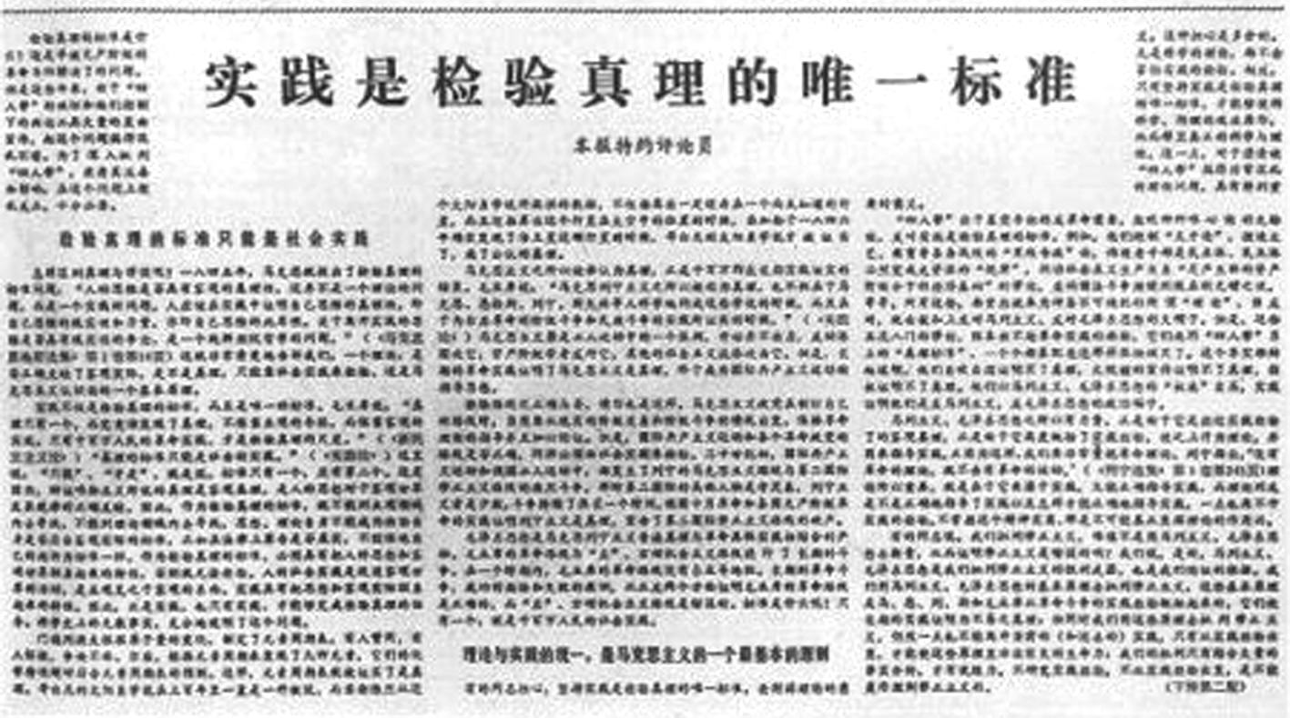
1．右图是1978年5月发表在《光明日报》上的文章。这一文章的发表深刻地影响了现代中国历史的进程，因为该文章的发表( )[来源:学科网ZXXK]
A．深刻地解放了人们的思想
B．开创了经济建设的新局面
C．结束了“文化大革命”的动乱
D．纠正了“左”倾错误路线
2．国外一位学者提出了“21世纪始于中国的1978年”的观点。1978年中国发生的重大事件是( )
A．中国恢复在联合国的合法权利，开始在国际舞台发挥更大作用
B．粉碎江青反革命集团，结束“文化大革命”
C．中共十一届三中全会召开，作出了实行改革开放的战略决策
D．邓小平理论成为党的指导思想
3．学习历史须分清史实和观点。下列关于中共十一届三中全会的表述，属于观点的是( )
A．1978年在北京召开 B．确立了实事求是的思想路线
C．作出实行改革开放的决策 D．建国以来党的历史上的伟大转折
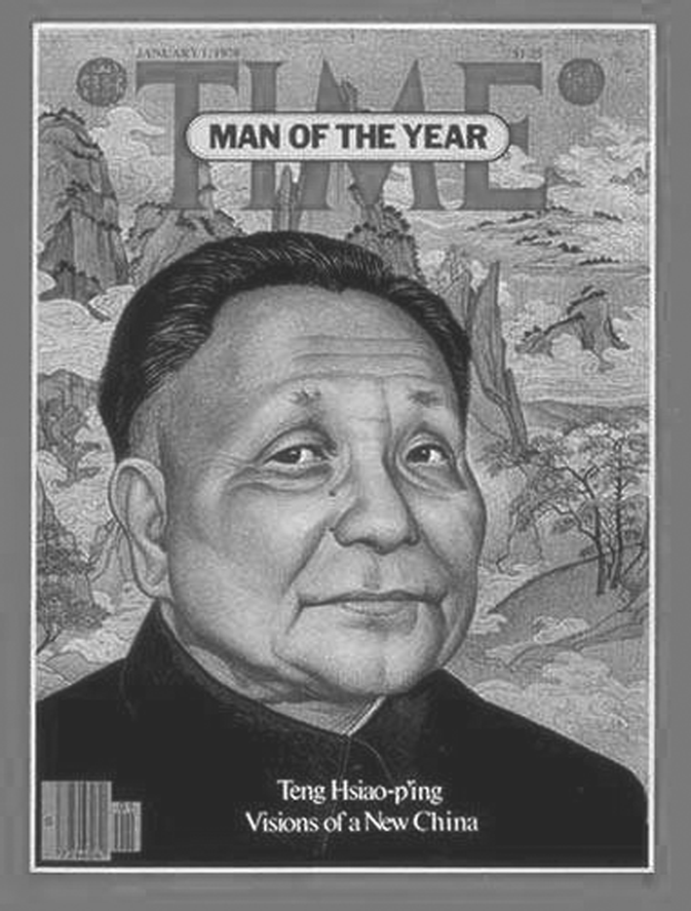
4．右图是1979年美国《时代》周刊的封面，标题写着：邓小平，中国新时代的形象。这里的“中国新时代”是指( )
A．新中国的成立 B．“文化大革命”
C．改革开放 D．社会主义道路的起步
5．(2017·广东)20世纪50年代晚期以后，中国农村长期保持以“生产队”为单位的生产组织形式；到80年代初，以“家庭(户)”为单位的生产组织形式在农村得到广泛推行。这一生产组织形式的变迁反映了中国农村( )
A．土地所有权变化 B．经济体制的变革
C．乡镇企业的出现 D．农民积极性提高
6．20世纪七八十年代，中国农村改革中，农民的两个伟大创造是( )
A．家庭联产承包责任制、乡镇企业迅速发展 B．农业的社会主义改造、“大跃进”
C．开辟经济特区、“打破大锅饭” D．国企改革、土地私有
7．1986年的《时代》周刊写道：这一次邓小平再次当选年度风云人物是源于他“持续不断的改革……”那“持续不断的改革”中除“积极推进对外开放”外，还包括( )
A．增强企业活力，稳步推进城市经济体制改革
B．正确分析国情，提出党在社会主义初级阶段的基本路线
C．发表南方谈话，阐述了社会主义的本质特征
D．提出改革目标，建立社会主义市场经济体制
8．1985年，我国城市经济体制改革全面展开，这场改革的中心环节是( )
A．增强企业活力 B．多种所有制经济共同发展
C．扩大企业自主权 D．实行对外开放
9．2017年4月1日，中共中央、国务院印发通知，决定设立河北雄安新区。雄安新区被确定的重点任务之一，就是进一步推进中国式体制改革实践，即发挥市场在资源配置中的决定性作用和更好地发挥政府作用，激发市场活力。由此可见，“中国式体制”指的是( )
A．国有企业改革 B．社会主义市场经济体制
C．家庭联产承包责任制 D．建立经济特区
10．与其他沿海开放城市和经济开放区相比，深圳等经济特区发挥了独特的作用。其“独特”之处在于( )
A．推进了对外开放的进程 B．在对外开放中发挥了示范和引领作用
C．促进了我国的现代化建设 D．推动了沿海地区经济的发展
11．1984年邓小平为深圳特区题词：“深圳的发展和经验证明，我们建立经济特区的政策是正确的。”这是对深圳发展经验的肯定，也是对整个经济特区政策的肯定。在这之后，我国( )
A．进行国有企业改革 B．开放14个沿海城市
C．迅速建立珠海经济特区 D．在内地各城市建立了经济特区
12．美国前国务卿基辛格博士说：“浦东是我去过的地方中最令人钦佩的地方之一，想象不到的成功。”浦东的“成功”主要得益于( )
A．上海独特的地理优势 B．经济特区的设立
C．浦东的开发开放 D．十一届三中全会的召开
13．1980年，我国建立深圳等经济特区；1984年，开放14个沿海城市；1985年，开辟沿海经济开放区；1988年，划海南岛为经济特区；1992年，决定开放内地部分省会城市、沿江沿边城市；2001年，加入世界贸易组织；2013年，设立上海自由贸易区。以上史实主要说明了我国( )
A．综合国力不断增强 B．国际地位逐步提高
C．体制改革走向深入 D．扩大开放融入世界
14．提出了党在社会主义初级阶段的基本路线和作出社会主义初级阶段经济发展分三步走的战略部署的会议是( )
A．中共十二大 B．中共十三大 C．中共十四大 D．中共十五大
15．中共八大、中共十一届三中全会、中共十三大这三次会议的共同点是( )
①都体现了从实际出发，实事求是的马克思主义思想路线 ②工作重点都主张发展经济，满足广大人民日益增长的物质和文化的需要 ③都主张对内改革，对外开放 ④主要方针、路线在实践中得到贯彻
A．①④ B．②③ C．①② D．①②③
16．高度评价了邓小平建设中国特色社会主义理论，确立了它在全党的指导地位的会议是( )
A．中共十二大 B．中共十三大 C．中共十四大 D．中共十五大
17．邓小平开创的建设中国特色的社会主义道路与毛泽东开创的农村包围城市的革命道路，两者最重要的相同点是( )
A．坚持走群众路线 B．坚定不移地走社会主义道路
C．从中国国情出发，实事求是 D．借鉴苏联的成功经验
18．下列名词属于在中共十六大上首次使用的是( )
A．“三个代表”重要思想 B．毛泽东思想
C．邓小平理论 D．“四个全面”的战略布局
19．发展是硬道理，是解决所有问题的关键。面对新的形势，实现什么样的发展，怎样发展等重大问题，党的第四代领导集体作出了科学回答，即( )
A．科学发展观 B．“三个代表”重要思想
C．邓小平理论 D．“中国梦”
20．改革开放后，中国共产党从国情出发探索出了一条中国特色社会主义道路，形成了中国特色社会主义理论体系，具体包括( )
①毛泽东思想 ②邓小平理论 ③“三个代表”重要思想 ④科学发展观 ⑤习近平新时代中国特色社会主义思想
A．①②③④ B．①②④⑤ C．②③④⑤ D．①②③④⑤
二、非选择题(21题14分，22题12分，23题14分，共40分)
21．(2017·贵州黔东南)时代的主题是压倒一切的力量，纵观1840年至今的历史，我们能清晰地看出中华民族的时代主题经历了四个阶段：救亡——强国——富民——和平崛起。
【近代雪耻】
从1840年开始的中国近代史，就是一部帝国主义的侵华史，是一部反动政府的投降卖国史，同时也是一部中国人民抗争史和追求近代化的奋斗史。
(1)使中国社会性质开始发生变化的是哪次战争？近代哪一历史事件洗雪了中国百年的民族耻辱？哪一事件标志着社会主义制度在新中国基本建立？(6分)

【强国富民】
“锅里有的，碗里才有，国家好，大家才会真正好”，华盛顿地区中国和平统一促进会会长吴惠秋曾对新华社记者说，中国梦是海内外华人对强国富民的百年夙愿。
(2)在我国实现中华民族“强国、富民”目标道路上，与“富民”密切相关的人物是谁？(2分)

【当代开放】[来源:Z§xx§k.Com]
A．“可以划出一块地方，叫作特区……中央没有钱，要你们自己搞，杀出一条血路来。”经济特区国家给予优惠的经济政策，吸引外资，引进先进科学技术和管理经验，进行现代化建设。
B．“一带一路”使中国不仅可以输出丰富多彩、价廉物美的日常用品，而且能够向世界提供更多的技术和设备。中国有实力投资海外，与急需资金的国家共同把握发展机遇。
(3)对比上述A、B两段文字，请回答从经济特区建立到“一带一路”提出，我国对外开放有什么变化？(4分)

【现代崛起】[来源:Z+xx+k.Com]
2014年李克强总理所作政府工作报告：……三十余年来，从“民以食为天”的温饱阶段，到“一部分人先富起来”，再到中国成为全球最大经济实体，一条创富之路拾级而上……
(4)“中国梦是民族的梦，也是每个中国人的梦。”有梦想，有奋斗，才会有出彩的人生。请联系实际谈谈如何让自己的人生出彩？(2分)

22．阅读下列材料，回答问题。
材料一 十一届三中全会是建国以来党的历史上具有深远意义的重要会议，它从根本上冲破了长期“左”倾错误的严重束缚，端正了党的指导思想，重新树立了党的马克思主义的正确路线。他在拨乱反正，提出改革任务，推动农村改革方面起了伟大的历史作用。
——《中共党史的80件大事》
材料二 我国某县1980—1982年粮食产量统计表。
年代 | 1980年 | 1981年 | 1982年
粮食产量 | 5.02亿公斤 | 5.70亿公斤 | 7.15亿公斤
材料三 深圳的发展和经验证明，我们建立经济特区的政策是正确的。
——邓小平
(1)材料一中会议作出了怎样的重大决策？有何重要意义？(3分)

(2)材料二粮食生产情况的变化直接得益于我国农村改革什么政策？其“伟大的历史作用”如何？(4分)

(3)材料三中深圳经济特区对我国经济建设产生了怎样的影响？(3分)

(4)随着我国农村和城市的巨大变化，20世纪末，中国共产党的指导思想有了什么新发展？(2分)

23．三民主义、毛泽东思想、邓小平理论是20世纪以来中国重大的思想理论成果，是引领中国人民不断走向中华民族伟大复兴的旗帜。阅读下列材料，回答问题。[来源:学#科#网]
材料一 我们改革中国的主义，是三民主义。三民主义的精神就是要建设一个极和平、极自由、极平等的国家，不但在政治上要谋民权的平等，而且在社会上要谋经济的平等。
——1919年间孙中山和戴季陶一次谈话
材料二 我们主张的新民主主义的经济，也是符合于孙先生的原则的。……按照孙先生的原则和中国革命的经验，在现阶段上，中国的经济，必须是由国家经营、私人经营和合作社经营三者组成的。而这个国家经营的所谓国家，一定要不是“少数人所得而私”的国家，一定要是无产阶级领导下而“为一般平民所共有”的新民主主义的国家。
——毛泽东《论联合政府》
材料三 社会主义的本质，是解放生产力，发展生产力，消灭剥削，消除两极分化，最终达到共同富裕。……社会主义要赢得与资本主义相比较的优势，就必须大胆吸收和借鉴人类社会创造的一切文明成果，吸收和借鉴当今世界各国包括资本主义发达国家的一切反映现代化生产规律的先进经营方式、管理方法。
——《邓小平文选》第三卷
(1)根据材料一，概括孙中山的主要观点。(2分)

(2)根据材料二，概括毛泽东有关新民主主义国家的经济、政治主张。并指出这些主张与孙中山三民主义之间的关系。(8分)

(3)根据材料三，指出邓小平发展经济的思路。综合上述材料，指出三位伟人共同的追求。(4分)

参考答案
时间：45分钟 满分：100分

题号 | 一 | 二 | 总分
得分
一、选择题(每小题3分，共60分)

[来源:学+科+网Z+X+X+K]
1．右图是1978年5月发表在《光明日报》上的文章。这一文章的发表深刻地影响了现代中国历史的进程，因为该文章的发表( A )[来源:学科网ZXXK]
A．深刻地解放了人们的思想
B．开创了经济建设的新局面
C．结束了“文化大革命”的动乱
D．纠正了“左”倾错误路线
2．国外一位学者提出了“21世纪始于中国的1978年”的观点。1978年中国发生的重大事件是( C )
A．中国恢复在联合国的合法权利，开始在国际舞台发挥更大作用
B．粉碎江青反革命集团，结束“文化大革命”
C．中共十一届三中全会召开，作出了实行改革开放的战略决策
D．邓小平理论成为党的指导思想
3．学习历史须分清史实和观点。下列关于中共十一届三中全会的表述，属于观点的是( D )
A．1978年在北京召开 B．确立了实事求是的思想路线
C．作出实行改革开放的决策 D．建国以来党的历史上的伟大转折
4．右图是1979年美国《时代》周刊的封面，标题写着：邓小平，中国新时代的形象。这里的“中国新时代”是指( C )
A．新中国的成立 B．“文化大革命”
C．改革开放 D．社会主义道路的起步
5．(2017·广东)20世纪50年代晚期以后，中国农村长期保持以“生产队”为单位的生产组织形式；到80年代初，以“家庭(户)”为单位的生产组织形式在农村得到广泛推行。这一生产组织形式的变迁反映了中国农村( B )
A．土地所有权变化 B．经济体制的变革
C．乡镇企业的出现 D．农民积极性提高
6．20世纪七八十年代，中国农村改革中，农民的两个伟大创造是( A )
A．家庭联产承包责任制、乡镇企业迅速发展 B．农业的社会主义改造、“大跃进”
C．开辟经济特区、“打破大锅饭” D．国企改革、土地私有
7．1986年的《时代》周刊写道：这一次邓小平再次当选年度风云人物是源于他“持续不断的改革……”那“持续不断的改革”中除“积极推进对外开放”外，还包括( A )
A．增强企业活力，稳步推进城市经济体制改革
B．正确分析国情，提出党在社会主义初级阶段的基本路线
C．发表南方谈话，阐述了社会主义的本质特征
D．提出改革目标，建立社会主义市场经济体制
8．1985年，我国城市经济体制改革全面展开，这场改革的中心环节是( A )
A．增强企业活力 B．多种所有制经济共同发展
C．扩大企业自主权 D．实行对外开放
9．2017年4月1日，中共中央、国务院印发通知，决定设立河北雄安新区。雄安新区被确定的重点任务之一，就是进一步推进中国式体制改革实践，即发挥市场在资源配置中的决定性作用和更好地发挥政府作用，激发市场活力。由此可见，“中国式体制”指的是( B )
A．国有企业改革 B．社会主义市场经济体制
C．家庭联产承包责任制 D．建立经济特区
10．与其他沿海开放城市和经济开放区相比，深圳等经济特区发挥了独特的作用。其“独特”之处在于( B )
A．推进了对外开放的进程 B．在对外开放中发挥了示范和引领作用
C．促进了我国的现代化建设 D．推动了沿海地区经济的发展
11．1984年邓小平为深圳特区题词：“深圳的发展和经验证明，我们建立经济特区的政策是正确的。”这是对深圳发展经验的肯定，也是对整个经济特区政策的肯定。在这之后，我国( B )
A．进行国有企业改革 B．开放14个沿海城市
C．迅速建立珠海经济特区 D．在内地各城市建立了经济特区
12．美国前国务卿基辛格博士说：“浦东是我去过的地方中最令人钦佩的地方之一，想象不到的成功。”浦东的“成功”主要得益于( C )
A．上海独特的地理优势 B．经济特区的设立
C．浦东的开发开放 D．十一届三中全会的召开
13．1980年，我国建立深圳等经济特区；1984年，开放14个沿海城市；1985年，开辟沿海经济开放区；1988年，划海南岛为经济特区；1992年，决定开放内地部分省会城市、沿江沿边城市；2001年，加入世界贸易组织；2013年，设立上海自由贸易区。以上史实主要说明了我国( D )
A．综合国力不断增强 B．国际地位逐步提高
C．体制改革走向深入 D．扩大开放融入世界
14．提出了党在社会主义初级阶段的基本路线和作出社会主义初级阶段经济发展分三步走的战略部署的会议是( B )
A．中共十二大 B．中共十三大 C．中共十四大 D．中共十五大
15．中共八大、中共十一届三中全会、中共十三大这三次会议的共同点是( C )
①都体现了从实际出发，实事求是的马克思主义思想路线 ②工作重点都主张发展经济，满足广大人民日益增长的物质和文化的需要 ③都主张对内改革，对外开放 ④主要方针、路线在实践中得到贯彻
A．①④ B．②③ C．①② D．①②③
16．高度评价了邓小平建设中国特色社会主义理论，确立了它在全党的指导地位的会议是( C )
A．中共十二大 B．中共十三大 C．中共十四大 D．中共十五大
17．邓小平开创的建设中国特色的社会主义道路与毛泽东开创的农村包围城市的革命道路，两者最重要的相同点是( C )
A．坚持走群众路线 B．坚定不移地走社会主义道路
C．从中国国情出发，实事求是 D．借鉴苏联的成功经验
18．下列名词属于在中共十六大上首次使用的是( A )
A．“三个代表”重要思想 B．毛泽东思想
C．邓小平理论 D．“四个全面”的战略布局
19．发展是硬道理，是解决所有问题的关键。面对新的形势，实现什么样的发展，怎样发展等重大问题，党的第四代领导集体作出了科学回答，即( A )
A．科学发展观 B．“三个代表”重要思想
C．邓小平理论 D．“中国梦”
20．改革开放后，中国共产党从国情出发探索出了一条中国特色社会主义道路，形成了中国特色社会主义理论体系，具体包括( C )
①毛泽东思想 ②邓小平理论 ③“三个代表”重要思想 ④科学发展观 ⑤习近平新时代中国特色社会主义思想
A．①②③④ B．①②④⑤ C．②③④⑤ D．①②③④⑤
二、非选择题(21题14分，22题12分，23题14分，共40分)
21．(2017·贵州黔东南)时代的主题是压倒一切的力量，纵观1840年至今的历史，我们能清晰地看出中华民族的时代主题经历了四个阶段：救亡——强国——富民——和平崛起。
【近代雪耻】
从1840年开始的中国近代史，就是一部帝国主义的侵华史，是一部反动政府的投降卖国史，同时也是一部中国人民抗争史和追求近代化的奋斗史。
(1)使中国社会性质开始发生变化的是哪次战争？近代哪一历史事件洗雪了中国百年的民族耻辱？哪一事件标志着社会主义制度在新中国基本建立？(6分)
鸦片战争。抗日战争的胜利。三大改造的完成。

【强国富民】
“锅里有的，碗里才有，国家好，大家才会真正好”，华盛顿地区中国和平统一促进会会长吴惠秋曾对新华社记者说，中国梦是海内外华人对强国富民的百年夙愿。
(2)在我国实现中华民族“强国、富民”目标道路上，与“富民”密切相关的人物是谁？(2分)
邓小平。

【当代开放】[来源:Z§xx§k.Com]
A．“可以划出一块地方，叫作特区……中央没有钱，要你们自己搞，杀出一条血路来。”经济特区国家给予优惠的经济政策，吸引外资，引进先进科学技术和管理经验，进行现代化建设。
B．“一带一路”使中国不仅可以输出丰富多彩、价廉物美的日常用品，而且能够向世界提供更多的技术和设备。中国有实力投资海外，与急需资金的国家共同把握发展机遇。
(3)对比上述A、B两段文字，请回答从经济特区建立到“一带一路”提出，我国对外开放有什么变化？(4分)
变化：经济特区建立时，主要是引进资金、技术和管理经验；“一带一路”侧重在对外输出产品、技术、设备和资金。

【现代崛起】[来源:Z+xx+k.Com]
2014年李克强总理所作政府工作报告：……三十余年来，从“民以食为天”的温饱阶段，到“一部分人先富起来”，再到中国成为全球最大经济实体，一条创富之路拾级而上……
(4)“中国梦是民族的梦，也是每个中国人的梦。”有梦想，有奋斗，才会有出彩的人生。请联系实际谈谈如何让自己的人生出彩？(2分)
努力学习，增强才干，把实现自己的梦想与中国梦的实现结合起来。(言之有理即可)

22．阅读下列材料，回答问题。
材料一 十一届三中全会是建国以来党的历史上具有深远意义的重要会议，它从根本上冲破了长期“左”倾错误的严重束缚，端正了党的指导思想，重新树立了党的马克思主义的正确路线。他在拨乱反正，提出改革任务，推动农村改革方面起了伟大的历史作用。
——《中共党史的80件大事》
材料二 我国某县1980—1982年粮食产量统计表。
年代 | 1980年 | 1981年 | 1982年
粮食产量 | 5.02亿公斤 | 5.70亿公斤 | 7.15亿公斤
材料三 深圳的发展和经验证明，我们建立经济特区的政策是正确的。
——邓小平
(1)材料一中会议作出了怎样的重大决策？有何重要意义？(3分)
改革开放。开启了我国改革开放历史新时期。

(2)材料二粮食生产情况的变化直接得益于我国农村改革什么政策？其“伟大的历史作用”如何？(4分)
家庭联产承包责任制。激发了农民的劳动热情，带来农村生产力的大解放，农业生产和农民收入均有很大提高。

(3)材料三中深圳经济特区对我国经济建设产生了怎样的影响？(3分)
深圳经济特区是对外开放的窗口，对引进外资、先进技术和管理经验，推动国内的进一步改革，扩大对外经济交流，发展社会主义经济起到了极为重要的作用。

(4)随着我国农村和城市的巨大变化，20世纪末，中国共产党的指导思想有了什么新发展？(2分)
中共十五大确立邓小平理论为党的指导思想。

23．三民主义、毛泽东思想、邓小平理论是20世纪以来中国重大的思想理论成果，是引领中国人民不断走向中华民族伟大复兴的旗帜。阅读下列材料，回答问题。[来源:学#科#网]
材料一 我们改革中国的主义，是三民主义。三民主义的精神就是要建设一个极和平、极自由、极平等的国家，不但在政治上要谋民权的平等，而且在社会上要谋经济的平等。
——1919年间孙中山和戴季陶一次谈话
材料二 我们主张的新民主主义的经济，也是符合于孙先生的原则的。……按照孙先生的原则和中国革命的经验，在现阶段上，中国的经济，必须是由国家经营、私人经营和合作社经营三者组成的。而这个国家经营的所谓国家，一定要不是“少数人所得而私”的国家，一定要是无产阶级领导下而“为一般平民所共有”的新民主主义的国家。
——毛泽东《论联合政府》
材料三 社会主义的本质，是解放生产力，发展生产力，消灭剥削，消除两极分化，最终达到共同富裕。……社会主义要赢得与资本主义相比较的优势，就必须大胆吸收和借鉴人类社会创造的一切文明成果，吸收和借鉴当今世界各国包括资本主义发达国家的一切反映现代化生产规律的先进经营方式、管理方法。
——《邓小平文选》第三卷
(1)根据材料一，概括孙中山的主要观点。(2分)
观点：以三民主义改造中国社会，力图建立一个和平、自由、平等的社会。

(2)根据材料二，概括毛泽东有关新民主主义国家的经济、政治主张。并指出这些主张与孙中山三民主义之间的关系。(8分)
主张：多种经济并存，无产阶级领导；实现社会的平等发展。
关系：继承和发展。

(3)根据材料三，指出邓小平发展经济的思路。综合上述材料，指出三位伟人共同的追求。(4分)
思路：社会主义现代化建设需要大胆吸收和借鉴资本主义文明成果。
追求：改善民生；发展生产力；追求社会平等；实现中华民族的伟大复兴。

